TARİH DERSİ 1. DÖNEM 1. YAZILI
- Aşağıda verilen cümlelerin doğru ya da yanlış olduğunu karşısına işaretleyiniz.

- Soyadı Kanunu’nun kabulü olay, Türkiye’nin demokratikleşmesi olgudur. (……)
- Yeniçağda Anadolu Tarihi başlığında zamana ve mekana göre sınıflandırma yapılmıştır. (……)
- Fenikeliler ve Yunanlılar coğrafi yapıları sebebiyle farklı geçim kaynakları bulmuşlardır. (……)
- Bugün kullandığımız Latin alfabesinin oluşmasına Fenike, Yunan ve Roma uygarlıkları katkı sağlamıştır. (……)
- Friglerde kralın eşine Tavananna denir. (……)

- Aşağıda verilen boşlukları uygun şekilde doldurunuz.

- Persler …………………………. adı verilen eyalet sistemi ve posta teşkilatı kurmuştur.
- Çin medeniyetinin dünya medeniyetin katkıları ……………………………………………………………… ………………………………………………………..dır.
- Tarih öncesi devirler ……………………………………… medeniyetinin ………………………………………. İcat etmesi ile sona erer.
- Tarihin ilk denizcileri ………………………………………dir.
- Pankuş meclisi ……………………………. aittir.

- Aşağıda belirtilen bulgular hangi tür kaynaktır? Karşısına yazınız.

1. | Mektuplar
2. | Demir Silahlar
3. | Kıbrıs Barış Harekatı Belgeseli
4. | Mumya
5. | Efsane

- a) “Tarihi MÖ 5000’lere dayandırılan Kaniş’te (Kültepe) yapılan kazılarda; insan iskeletlerine, Anadolu’daki ilk yazılı tabletlere ve armalara rastlanmıştır.”
a) Yukarıdaki paragraftan söz eden bir tarihçi hangi yardımcı bilim dallarından destek almıştır?
………………………………………………………………………………………………………………………………………………………………………………………………………………………………………………………………………………………………………
b) İlkçağ uygarlıklarından Sümerler ve Mısırlılar hangi yazı türünü kullanmış ve hangi malzeme üzerine yazmışlardır?
……………………………………………………………………………………………………………………………………………………………………………………………………
…………………………………………………………………………………………………
- Aşağıda özellikleri verilen İlk Çağ Medeniyetlerinin adlarını karşılarına ayazınız.
1. | Mezopotamya uygarlığının temelini oluşturan
2. | Anadolu’ya yazıyı getiren Mezopotamya uygarlığı
3. | Dönemlerinden Anadolu’ya “Bin Tanrı İli” denilen
4. | Güneş takvimini ilk kullanan
5. | İl Çağ’da demokrasinin ilk izlerinin görüldüğü

- Tarih öncesi dönem nedir? Sınıflandırma neye göre yapılmıştır?
…………………………………………………………………………………………………………………………………………………………………………………………………………………………………………………………………………………………………………………………………………………………………………………………………………
- Aşağıdaki soruları karşılarına açıklayınız.
1. | MÖ 2000 yılı ile MS 1000 yılı arasında kaç yıl fark vardır?
2. | MÖ 500 ve MÖ 900 yıllarından hangisi günümüze daha yakındır?
3. | MS XV. Yüzyıl hangi tarihler arasında yer alır?
4. | Türkiye’de Cumhuriyet kaçıncı yüzyılın kaçıncı yarısında ilan edilmiştir?

- Tarih bilimini fen bilimlerinden ayıran özellikler nelerdir? Yazınız.
……………………………………………………………………………………………………………………………………………………………………………………………………
- Hicri takvim ile miladi takvim arasındaki farkları yazınız.
……………………………………………………………………………………………………………………………………………………………………………………………………………………………………………………………………………………………………………………………………………………………………………………………………………………………………………………………………………………………………………
- Göbeklitepe, Çatalhöyük ve Çayönü merkezleri hangi illerimizde yer alır? Bu merkezlerin insanlık tarihi için önemi nedir? Yazınız.
………………………………………………………………………………………………………………………………………………………………………………………………………………………………………………………………………………………………………………………………………………………………………………………........................................................................................................................................................................................................................................................................................................................................................................................................
TARİH DERSİ 1. DÖNEM 1. YAZILI
- Aşağıda verilen cümlelerin doğru ya da yanlış olduğunu karşısına işaretleyiniz.
1 | Tek tanrıya inanan ilk uygarlık İbranilerdir.
2 | Anadolu Asurlular sayesinde tarihi devrilere girdi.
3 | Tarihi olaylar bugünün şartlarına göre değerlendirilir
4 | Miladi takvimde Fenike, Yunan ve Roma katkısı vardır
5 | İstanbul’un Türkleşmesi olaya örnektir.

- Aşağıda verilen boşlukları uygun şekilde doldurunuz.
1. | Tarihi bilgiler ortaya çıkan ……………………………………. İle değişebilir.
2. | Tarih öncesi devirler arasında en uzun süren …………………… ………….. dir.
3. | Miladi takvimin kökeni ……………………… medeniyetine dayanmaktadır.
4. | Kayseri, Kültepe’de bulunan tablet ………………………….. kaynaklara örnek verilebilir.
5. | Yazının icadınında Batı Roma İmparatorluğu’nun yıkılışına kadar geçen dönem ………………………………… olarak adlandırılır.

- Türklerin tarih boyunca kullandığı takvimlerden Osmanlı Devleti tarafından kullanılan takvimlerin isimlerini, Osmanlı’nın birden fazla takvim kullanmasının sebebini ve hangi yıl esasına göre yapıldığını yazınız.

………………………………………………………………………………………………………………………………………………………………………………………………………………………………………………………………………………………………………………………………………………………………………………………………………………………………………………………………………………………………………………………………………………………………………………………………………………………………………………………………………………………………
- Aşağıda verilen tarih tabloda boşlukları doldurunuz.
Eski Taş Devri | Orta Taş Devri | Yeni Taş Devri
Avcı ve ……………….. | ………………… hayat tarzı | ……………… hayat tarzı
……………………..……. Mağarası | Bu dönemde ……………. bulundu. | Konya ………………… te ilk kent kuruldu.

- Aşağıda verilen bilgileri araştıran bir tarihçi hangi bilim dallarından yararlanır. Karşısına yazınız.
Kadeş Antlaşması’nın incelenmesi
Roma parasının incelenmesi
Osmanlı armasının incelenmesine
Kök Türk Kitabelerinin okunmasında
Kök Türk Kitabelerinin incelenmesinde

- Aşağıda ki kavramları bir cümle ile açıklayınız.
Pankuş: …………………………………………………………………………………
Site: ………………………………………………………………………………………
Tapates: ……………………………………………………………………………….
Satraplık: ……………………………………………………………………………..
Koloni: ………………………………………………………………………………… …………………………………………………………………………………………….

- Tahlil, Terkip, Tahlil, Tasnif, Tenkit
Tarih biliminin kullandığı basamakları doğru sıra ile yazıp, kaynakların yeterliliğinin ortaya konduğu basamağı işaretleyiniz.
………………………………………………………………………………………………………………………………………………………………………………………………

- Kadim dünyada gelişen bilim dallarından biri coğrafyadır. Coğrafya da gelişim gösteren ilk uygarlıklar Yunan, Roma ve Büyük İskender’dir. Bu uygarlıklardan herhangi birinin coğrafyada gelişme sebebini yazınız.
……………………………………………………………………………………………………………………………………………………………………………………………………………………………………………………………………………………………...

- Olay ile olgu arasında ki farklardan 2 tanesini yazınız.
………………………………………………………………………………………………………………………………………………………………………………………………………………………………………………………………………………………………
Mısırlılar yazıyı benim üzerime yazdı. BEN?

Tarih öncesi devirlerde tarihçiye yardımcı olamayacak bilimlerdenim. BEN?

Roma İmparatorluğu döneminde yaşadım. 17 ciltlik “Geographika” isimli kitabı yazdım. BEN?

Ömer Hayyam’a kendi adımı taşıyan bir takvim yaptırdım. BEN?

9. SINIF TARİH 1. VE 2. ÜNİTE FULL TEKRAR

- ÜNİTE: TARİH VE ZAMAN

TARİH NEDİR?
Geçmişteki insanların faaliyetlerini belgelere dayanarak yer-zaman, sebep-sonuç ilişkisi içerisinde objektif olarak inceleyen bilim dalıdır.

TARİHİN KONUSU
Geçmişteki insanların her türlü faaliyetleridir.
ÖRNEK:
ÖRNEK DEĞİL

OLAY NEDİR?
Belirli bir zaman aralığında gerçekleşen kısa süreli somut gelişmelerdir.
ÖRNEK:

OLGU NEDİR?
Uzun sürede gerçekleşen, geniş alanda etkili olan soyut gelişmelerdir.
ÖRNEK:

TARİH BİLİMİNİN YÖNTEMİ
Tarama:
Tasnif:
Tahlil:
Tenkit:
Terkip:

SINIFLANDIRMA
ZAMANA GÖRE:
MEKANA GÖRE:
KONUYA GÖRE:

KAYNAK NEDİR?
Tarihi olayları aydınlatan her türlü malzemeye belge (kaynak) denir.

BİRİNCİ ELDEN KAYNAK NEDİR?
Olayın geçtiği döneme ait her türlü belge ve buluntudur.

İKİNCİ ELDEN KAYNAK NEDİR?
Olayın geçtiği döneme ait kaynaklardan yararlanılarak ortaya çıkan eserlerdir.

MALZEMESİNE / BİÇİMİNE GÖRE KAYNAKLAR
Yazılı kaynaklar
Gerçek eşya / nesne
Sözlü kaynaklar
Sesli ve görüntülü kaynaklar

TARİH BİLİMİNİN ÖZELLİKLERİ
Tarafsızdır. (Nesnel, objektif)
Yer ve zaman belirtir.
Sebep sonuç ilişkisi ortaya koyar.
Belgelere dayanır.
Tekrarlanmaz.
Deney ve gözlem yoktur.
Değişebilir. (Kesin doğru, kural formül yoktur.)
Olayın geçtiği günün şartlarına göre değerlendirilir.

TARİHE YARDIMCI BİLİM DALLARI
Arkeoloji:
Kronoloji:
Kimya:
Etnografya:
Antropoloji:
Heraldik:
Paleografya:
Epigrafya:
Nümizmatik:
Diplomatik:
Sicilografi:
Filoloji

TARİH ÖĞRENMEMİZİN SEBEPLERİ
Birlik ve beraberlik duygusunu arttırır.
Geleceğe ışık tutmamızı sağlar.

İLK TAKVİMLER
Ay Takvimi:
Güneş Takvimi:

TÜRKLERİN TARİH BOYUNCA KULLANDIĞI TAKVİMLER
12 Hayvanlı Türk Takvimi:
Hicri Takvim:
Celali Takvimi:
Rumi Takvim:
Miladi Takvim:

MİLADİ TAKVİMİN GELİŞİMİNE KATKI SAĞLAYAN UYGARLIKLAR

TARİH ÖNCESİ ÇAĞLAR
TAŞ DEVRİ
- Eski Taş Devri:
- Orta Taş Devri:
- Yeni Taş Devri:
MADEN DEVRİ
- Bakır Devri:
- Tunç Devri:
- Demir Devri:

TARİHİ DEVİRLER
İlk Çağ (MÖ 3200-MS 375)
Orta Çağ (375-1453)
Yeni Çağ (1453-1789)
Yakın Çağ (1789-….)

YÜZYIL HESAPLAMA
1453:
1789:
15. YY:
VII. YY:
MÖ 599:
MÖ 13. YY:
MÖ XI YY:
2. ÜNİTE: İNSANLIĞIN İLK DÖNEMLERİ
HAYAT TARZLARI | GEÇİM KAYNAKLARI
Avcı toplayıcı | Avcı toplayıcı
Göçebe | Avcı toplayıcı  Hayvancılık
Yerleşik | Hayvancılık  Tarım  Ticaret

İLK YERLEŞMELER
Göbeklitepe:
Çatalhöyük:
Çayönü

TARİH ÖNCESİ DÖNEMİN GENEL ÖZELLİKLERİ
- Yazının icadından önce ki dönemdir.
- Tarih öncesi devirler kullanılan araç ve gereçlere göre isimlendirilir.
- Arkeolojik kalıntılardan yola çıkılır.
- Her topluda çağların başlangıç ve bitiş tarihleri farklılık gösterir. Bu durumun temel sebebi …………………………. Yavaş olmasıdır.
- Her toplum çağları sırasıyla yaşamayabilir.
- Toplumların yaşadığı coğrafyalara o toplumların gelişim süreçlerini etkilemiştir.
- Tarih öncesi dönem taş, toprak ve maden olarak dönemlendirilir.

ATEŞİN İCADI
- Isınma
- Isıtma
- Aydınlanma
- Korunma

ETKİLEŞİM
- Savaş
- Göç
- Ticaret

YAZININ İCADI
Yazıyı ilk icad eden Sümerlerdir. (Çivi yazısı)
Kil tabletlere yazmışlardır.
Mısırlılar hiyeroglif yazısı kullanmıştır.
Papirüse yazmışlardır.
İlk alfabeyi Fenikeliler yapmıştır.
Yazı ile bilgi korunmuş ve gelecek nesillere aktarılmıştır.

KADİM DÜNYADA BİLİMLER
ASTRONOMİ | COĞRAFYA | TIP
Yunan  Mısır  Mezopotamya | Yunan  Romalılar  Büyük İskender | Mezopotamya  Hititler  Yunan

COĞRAFYA
ERATOSTHENES | AMASYALI STRABON | HİPPARCHUS

İLKÇAĞ MEDENİYETLERİ
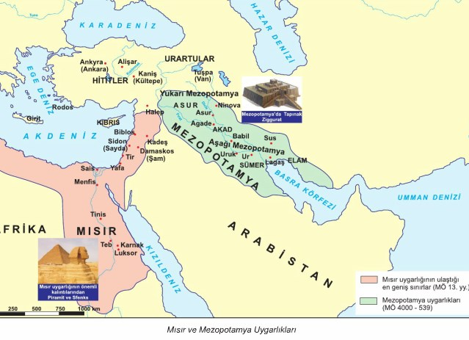
MEZPOTAMYA MEDENİYETLERİ
SÜMERLER: Çivi yazısı, ilk yazılı kanunlar, ay takvimi, ziggurat
AKADLAR: İlk düzenli ordu, ilk imparatorluk
ASURLAR: İlk kütüphane, Anadolu’ya yazıyı getirme, ilk kara koloniciliği, karum adı verilen Pazar yerleri
BABİLLER: Hammurabi kanunları (kısasa kısas)
ELAMLAR:

MISIR MEDENİYETİ
Özgün, Kadeş Antlaşması, nom, hiyaroglif, papirüs, güneş takvimi, mumyacılık, tıp, eczacılık, nil nehri, matematik, geometri, astronomi
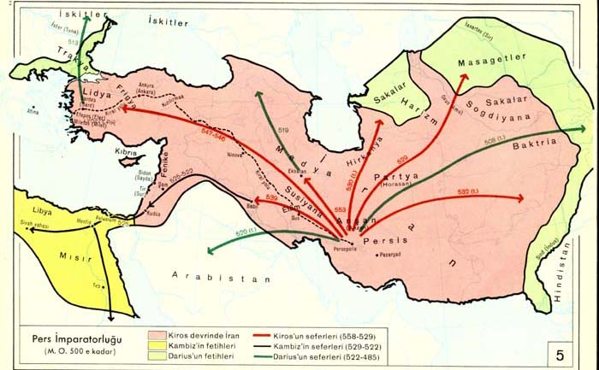
İRAN MEDENİYETİ
Medler, Persler
PERSLER: Satraplık, ilk posta teşkilatı, ilk istihbarat teşkilatı, kral yolu

HİNT MEDENİYETİ
İndus, Ganj, matematik, müzik

ÇİN MEDENİYETİ
İpek yolu,
Kağıt, mürekkep, matbaa, pusula, barut
DOĞU AKDENİZ MEDENİYETLERİ
Fenikeliler: Deniz ticareti, koloni, ilk alfabe, doğu-batı arasında köprü vazifesi gördüler.
İbraniler: İlk tek tanrı inanışı

EGE YUNAN MEDENİYETİ
İlk demokrasi, olimpiyatlar, polis, bilim adamları
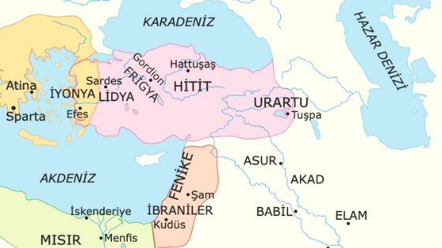
ANADOLU MEDENİYETLERİ
HİTİTLER: Kızılırmak yayı, Kadeş Antlaşması, Pankuş, Meşruti Monarşi, Tavananna, Anallar, Bin Tanrı İli
FRİGLER: Sakarya ırmağı çevresi, tarım ve hayvancılığa önem, tapates, fabl
İYONYALILAR: Şehir devletleri, bilim
LİDAYALILAR: Gediz ve Küçük Menderes arası, kral yolu, etkileşim, zengin, para
URARTULAR: Van gölü çevresi, mimari ve maden işlemeciliği
HAYAT TARZLARI NASIL OLUŞTU?
- Hayat tarzlarında su ve verimli topraklar belirleyici olmuştur.
- Su ve verimli toprakların olduğu yerlerde tarım ile uğraşan insanlar yerleşik hayat geçmiştir.
- Mezopotamya’da Fırat ve Dicle, Anadolu’da Kızılırmak, Yeşilırmak, Sakarya… Mısır’da Nil, Hindistan’da Ganj ve İndus, Çin’de Sarı Irmak
- Bereketli Hilal: Mezopotamya, Güneydoğu Anadolu Bölgesi, Suriye, Filistin ve Mısır’ı kapsayan bölge.
- Su ve tarıma elverişli toprakların kısıtlı olduğu, karasal ikilimin görüldüğü yerlerde hayvancılıkla uğraşan insanlar konar-göçer bir yaşam sürdü.

İLKÇAĞDA GÖÇLER

EGE GÖÇLERİ (EKONOMİK NEDEN)
Yunanistan topraklarının tarıma elverişli olmaması, nüfus artışı ve Dorların baskısı sonucu Yunanistan’da yaşayan kavimlerin Anadolu, Kıbrıs, Suriye ve Mısır’a doğru yaptıkları göçlerdir. (Orta Asya’da yapılan Türk göçlerine benzer mi?)

DİNİ NEDENLERLE YAPILAN GÖÇLER
YAHUDİ SÜRGÜNLERİ
Asurlar --- Irak ve İran’a
Nabukadnezar --- Babil’e
Romalılar --- Filistin’e dönmeleri yasaklandı.
HRİSTİYANLARIN ROMA BASKISINDA KAÇMASI
MS 313 Milano Fermanı’na kadar Hristiyanlar Roma baskısından kaçmışlardır.

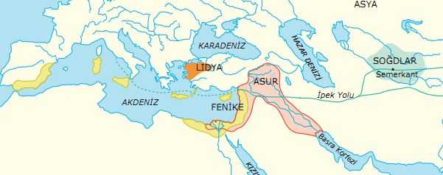

İLKÇAĞIN TÜCCAR KAVİMLERİ
ASURLULAR | Kara ticareti, Mezopotamya – Anadolu arasında
FENİKELİLER | Deniz ticareti, Akdeniz havzası, Kartaca
LİDYALILAR | Kara ticareti, Kral Yolu, para
SOĞDLAR | Kara ticareti, ipek yolu

9. SINIF TARİH DERSİ
1. DÖNEM 1. YAZILI

9. SINIF TARİH DERSİ 1. DÖNEM 1. YAZILI FULL TEKRAR

1. ÜNİTE VE 2. ÜNİTE (İLKÇAĞ’IN TÜCCAR KAVİMLERİNE KADAR)

